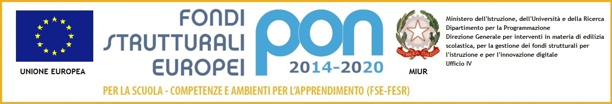
ISTITUTO COMPRENSIVO FINALE LIGURE
17024 FINALE LIGURE (Savona)

Via Brunenghi, 64 Tel. 019/6890670 Fax n. 019/692730
e.mail: svic81800x@istruzione.it pec : svic81800x@pec.istruzione.it
sito web : www.icfinaleligure.gov.it

CIRCOLARE N. 295

Finale Ligure, li 6 maggio 2019

Al personale Docente

Oggetto : Incontro di formazione sulla Privacy

Il giorno martedì 21 maggio 2019 dalle ore 16.00 alle ore 18.00 presso l’Auditorium di Santa Caterina, si terrà un incontro di formazione tenuto dalla dott.ssa Sabrina Schinca che è il Responsabile per la Protezione Dati del nostro Istituto. La formazione verterà sulle novità introdotte dalla Direttiva europea sulla Privacy emanata con GDPR 679/2016 e recepita nella normativa italiana con D.Lgs. 101/2018.
Considerata l’importanza dell’argomento trattato e delle ricadute che questo ha nella prassi lavorativa quotidiana, si auspica una massiccia adesione all’evento e si evidenzia altresì che la partecipazione verrà considerata valevole ai fini della formazione obbligatoria.

La Dirigente Scolastica
Monica Carretto

Firma autografa sostituita a mezzo stampa
ai sensi dell’art. 3 comma 2 del D.L. 39/93

